同济大学计算机系

数字逻辑课程实验报告



学 号 2251745
姓 名 张宇
专 业 计算机科学与技术
授课老师 张冬冬

- 实验内容
计数器与分频器。在本次实验中，我们将使用 Verilog HDL 语言实现计数器和分频器的设计和仿真。
实验目标：
1、深入了解计数器和分频器的原理；
2、学习使用 Logisim 绘制计数器原理图；
3、学习使用 Verilog 语言设计实现同步计数器和分频器。
- 模块建模
- 计数器
module Divider(
input I_CLK,
input rst,
output reg O_CLK = 0
);
reg [31:0] count = 0;
parameter Div = 100000000;
always @ (posedge I_CLK) begin
if (rst) begin
count <= 0;
O_CLK <= 0;
end
else if (count == Div / 2 - 1) begin
O_CLK <= ~O_CLK;
count <= 0;
end
else begin
count <= count + 1;
end
end
endmodule
module JK(
input CLK,
input J,
input K,
input RST_n,
output reg Q1,
output reg Q2
);
always @ (posedge CLK) begin
Q1 <= (!RST_n) ? 0 : (J ? (K ? Q2 : 1) : (K ? 0 : Q1));
Q2 <= (!RST_n) ? 1 : (J ? (K ? Q1 : 0) : (K ? 1 : Q2));
end
endmodule
module display7(
input [2:0] idata,
output [6:0] odata
);
assign odata[6] = (~idata[0] & ~idata[1] & ~idata[2]) | (idata[0] & ~idata[1] & ~idata[2]) | (idata[0] & idata[1] & idata[2]);
assign odata[5] = (idata[0] & ~idata[1] & ~idata[2]) | (~idata[0] & idata[1] & ~idata[2]) | (idata[0] & idata[1] & ~idata[2]) | (idata[0] & idata[1] & idata[2]);
assign odata[4] = (idata[0] & ~idata[1] & ~idata[2]) | (idata[0] & idata[1] & ~idata[2]) | (~idata[0] & ~idata[1] & idata[2]) | (idata[0] & ~idata[1] & idata[2]) | (idata[0] & idata[1] & idata[2]);
assign odata[3] = (idata[0] & ~idata[1] & ~idata[2]) | (~idata[0] & ~idata[1] & idata[2]) | (idata[0] & idata[1] & idata[2]);
assign odata[2] = ~idata[0] & idata[1] & ~idata[2];
assign odata[1] = (idata[0] & ~idata[1] & idata[2]) | (~idata[0] & idata[1] & idata[2]);
assign odata[0] = (idata[0] & ~idata[1] & ~idata[2]) | (~idata[0] & ~idata[1] & idata[2]);
endmodule
module Counter8(
input CLK,
input rst_n,
output [2:0] oQ,
output [6:0] oDisplay
);
Divider Divider_1(CLK, rst_n, OCLK);
JK JK_1(OCLK, 1, 1, rst_n, oQ[0]);
JK JK_2(OCLK, oQ[0], oQ[0], rst_n, oQ[1]);
JK JK_3(OCLK, oQ[0] & oQ[1] , oQ[0] & oQ[1], rst_n, oQ[2]);
display7 display7_1(oQ, oDisplay);
endmodule
- 分频器
module Divider(
input I_CLK,
input rst,
output reg O_CLK = 0
);
reg [5:0] count = 0;
parameter Div = 20;
always @ (posedge I_CLK or posedge rst) begin
if (rst) begin
count <= 0;
O_CLK <= 0;
end
else if (count == Div / 2 - 1) begin
O_CLK <= ~O_CLK;
count <= 0;
end
else begin
count <= count + 1;
end
end
endmodule
- 测试模块建模
- 计数器
module Counter8_tb;
reg CLK;
reg rst_n;
wire [2:0] oQ;
wire [6:0] oDisplay;
always #0.1 CLK = ~CLK;
initial begin
CLK = 0;
rst_n = 1;
#450
rst_n = 0;
#40
rst_n = 1;
end
Counter8 uut(
.CLK(CLK),
.rst_n(rst_n),
.oQ(oQ),
.oDisplay(oDisplay)
);
endmodule
- 分频器
module Divider_tb;
reg I_CLK;
reg rst;
wire O_CLK;
always #10 I_CLK = ~I_CLK;
initial begin
I_CLK = 0;
rst = 0;
#450
rst = 1;
#40
rst = 0;
end
Divider uut(
.I_CLK(I_CLK),
.rst(rst),
.O_CLK(O_CLK)
);
endmodule
- 实验结果
- 计数器
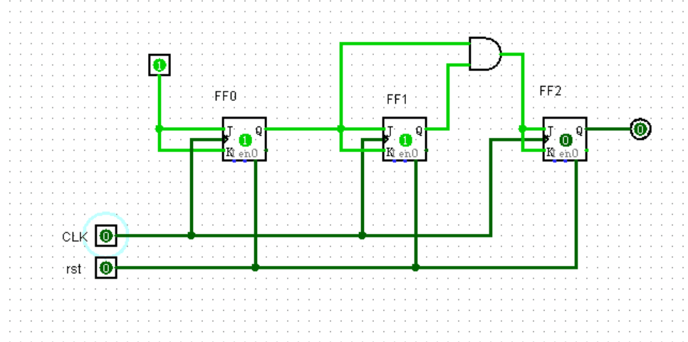
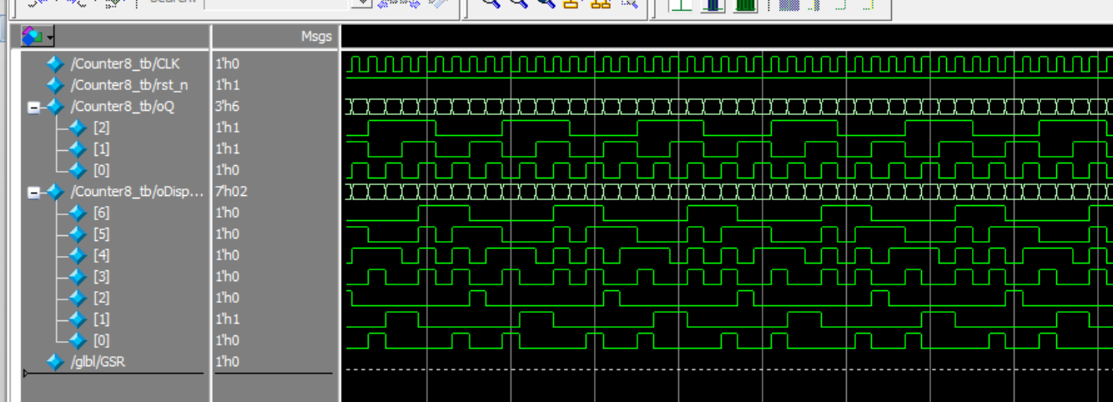
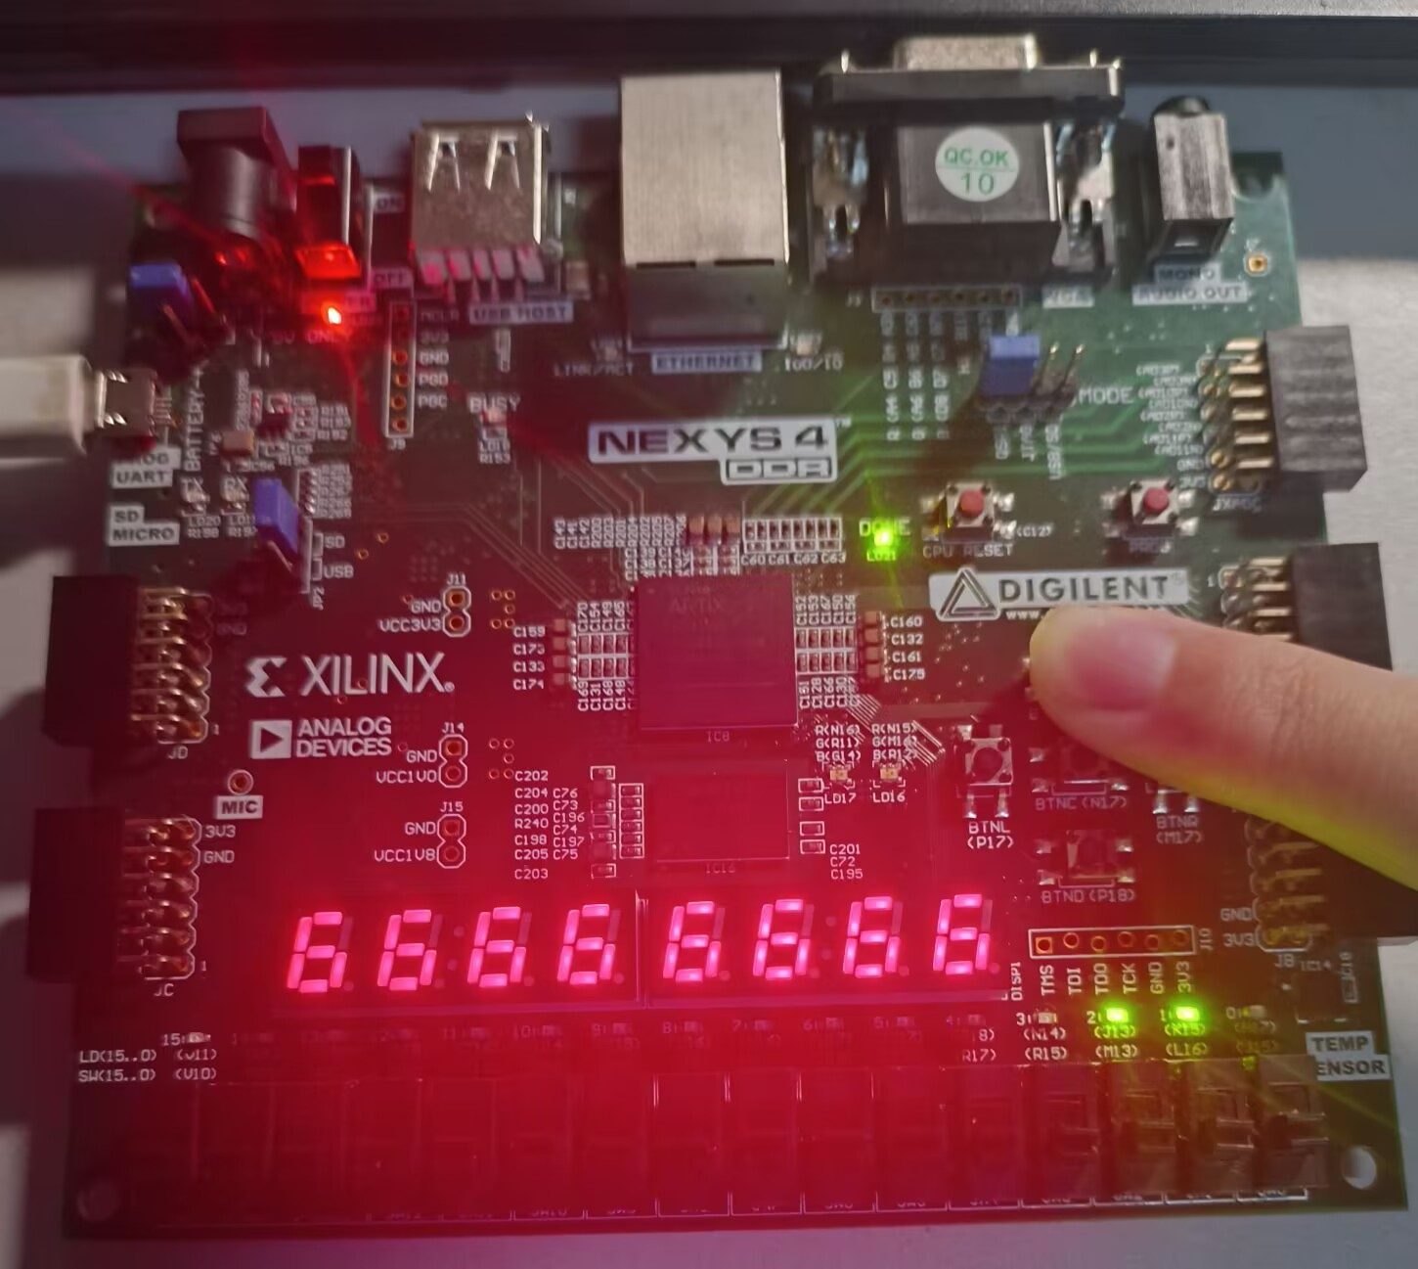
- 分频器
